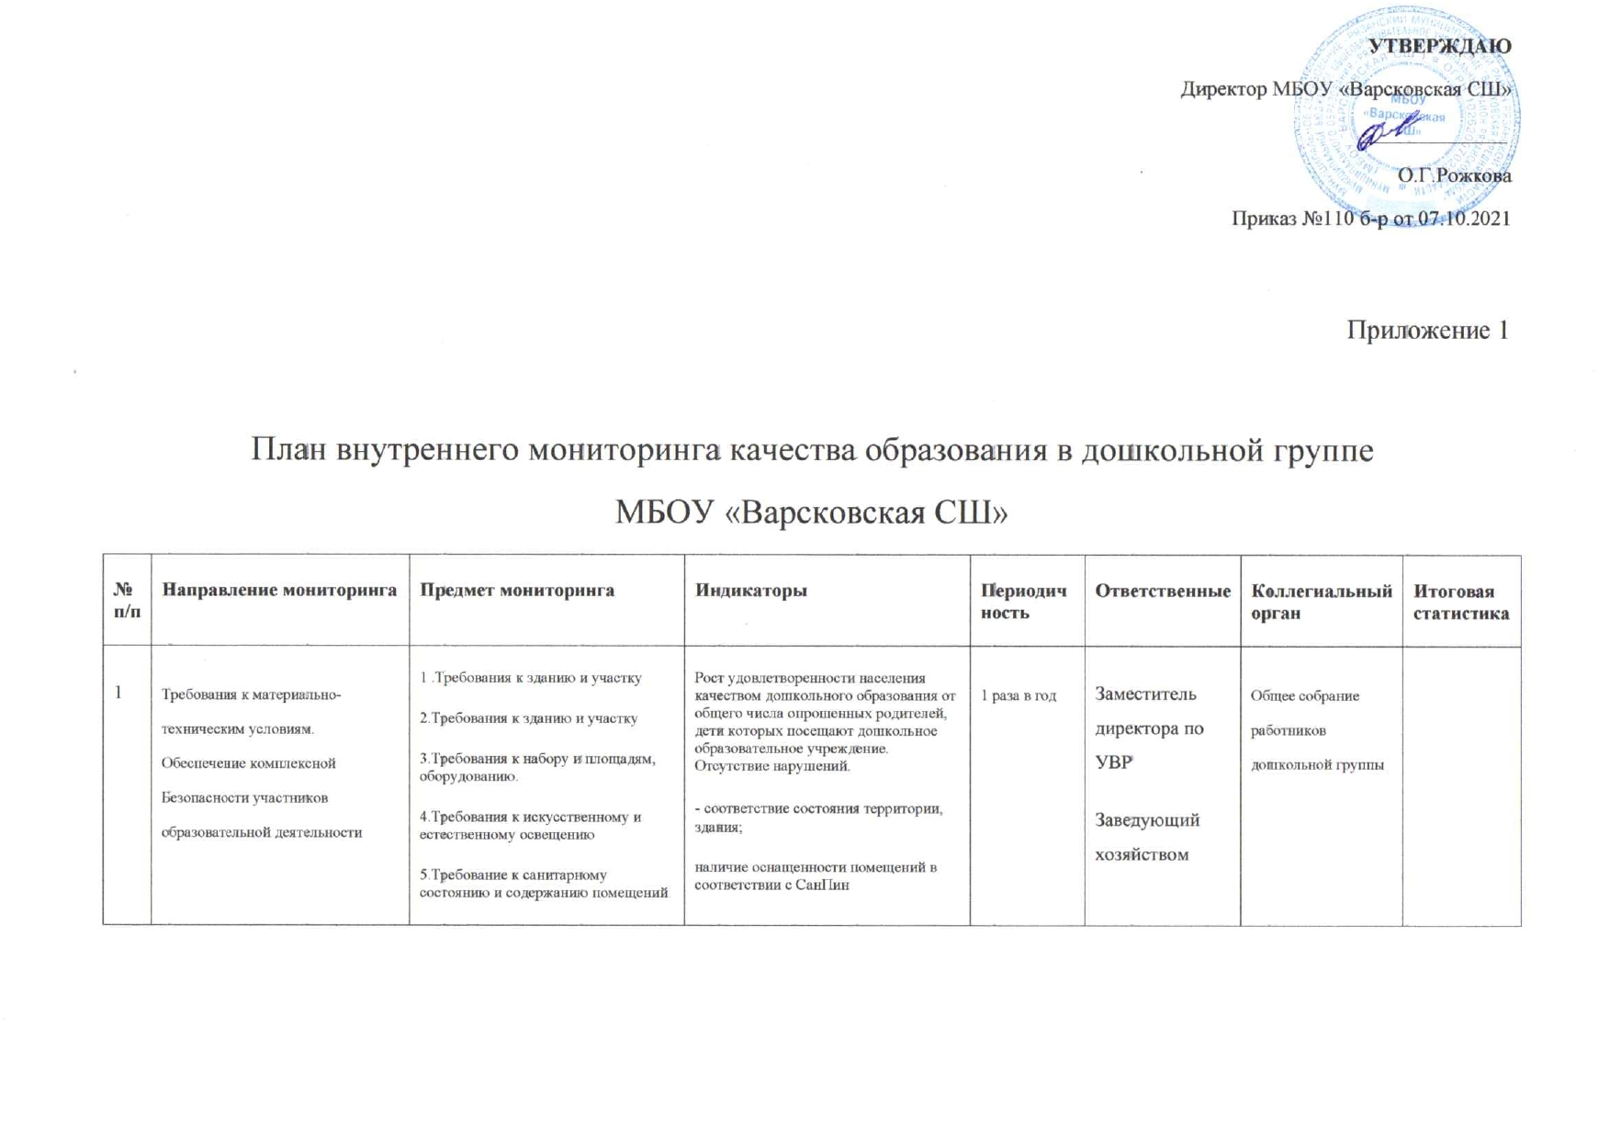

|  |  |  |  |  |  |  |  |
| --- | --- | --- | --- | --- | --- | --- | --- |
| 2 | Сохранение и  укрепление  физического и  психического  здоровья  воспитанников | Анализ заболеваемости | Снижение показателей уровня заболеваемости воспитанников. | ежемесячно | Заместитель директора по УВР  медицинская  сестра | Общее собрание работников ДОУ | Показатели  заболеваемости |
|  | Организация оздоровления воспитанников ДОУ | Наличие или отсутствие физкультурно­оздоровительных мероприятий в группе Количество дней, пропущенным одним ребенком по болезни Индекс здоровья |  | Воспитатели групп | Педагогичес кий совет |  |
| Анализ физического развития воспитанников | Повышение уровня физического развития воспитанников | 2 раза в год | Медсестра,  Воспитатели |  | % высокого, среднего и низкого уровня |
| Анализ организации питания воспитанников | Выполнение норм питания на одного ребенка | 1 раз в 10 дней | Заместитель директора по УВР медицинская  сестра | Общее собрание работников ДОУ | Справка |
| 3 | Соответствие  материально­ технических условий для реализации ООП | - Материально-техническая база (МТБ) дошкольного образовательного учреждения | Соответствие МТБ современным требованиям | 2 раза в год | Заместитель директора по УВР  Заведующий хозяйством | Общее собрание работников | Аналитическая  справка |
| Развивающая предметно­пространственная среда | Соответствие требованиям ФГОС ДО и ООП | 1 раз в год | Заместитель директора по УВР | Педагогический совет |
| * Оснащение воспитательно­образовательной деятельности * Наличие игрового оборудования по принципу гендерной педагогики * Соответствие требованиям игр игрушек, дидактического материала, издательской продукции * Использование ИКТ технологий в образовательной деятельности   Учебно-методический комплект | * % оснащенности для организации совместной и самостоятельной деятельности взрослого и воспитанников; * % оснащенности методическим материалом; * наличие разнообразных игр и игрушек; * использование образовательных технологий деятельностного типа * % соответствия примерного перечня детских игр игрушек, дидактического материала, издательской продукции в группе; * % наличия оборудования для продуктивной деятельности в группе * % наличия оборудования для познавательно- исследовательской деятельности в группе; * % наличия материалов и оборудования для двигательной активности в группе; * % наличия оборудования для организации музыкально­художественной, коммуникативной деятельности в группе | 1 раз в год | Заместитель директора по УВР | Педагогический совет |
| 4 | Соблюдение требований к психолого­педагогическим условиям реализации ООП | * наличие диагностического минимума для психолого­педагогического отслеживания динамики развития воспитанников, в том числе измерение их личностных образовательных результатов;   наличие условий для медицинского сопровождения воспитанников в целях охраны и укрепления их здоровья, коррекции, имеющихся проблем со здоровьем;   * наличие консультативной поддержки педагогов и родителей (законных представителей) по вопросам коррекции, образования воспитанников, инклюзивного образования; * наличие организационно­методического сопровождения процесса реализации ООП, в том числе, в плане взаимодействия с социумом; * оценка возможности предоставления информации о ООП семьям воспитанников и всем заинтересованным лицам, вовлечённым в   образовательную деятельность, а также широкой общественности;  оценка эффективности оздоровительной работы здоровьесберегающие мероприятия, режим дня и т.п. | Соответствие требованиям | 1 раз в год | Заместитель директора по УВР | Педагогический совет | Аналитическая  справка |
| 5 | Готовность к дальнейшему обучению | Готовность к дальнейшему обучению | - % готовности к школьному обучению  - % освоения ООП | 1 раз в год  2 раза в год | Воспитатели подготовительной группы, педагог- психолог | Педагогический  совет | % готовности  % уровня освоения ООП |
| 6 | Развитие системы поддержки и развития талантливых и одарённых детей | Условия, способствующие выявлению и развитию талантливых и одаренных детей | - Доля воспитанников, принимающих участие в конкурсах различного уровня в общей численности воспитанников | 1 раза в год | Заместитель директора по УВР | Педагогический совет | % детей, участников конкурсов |
| 7 | Уровень  профессиональной  компетентности  кадров. | -Укомплектованность кадрами | % укомплектованности квалифицированными кадрами | 1 раза в год | Заместитель директора по УВР | Педагогический совет | % выполнения плана |
| - Прохождение КПК | - Удельный вес численности педагогических работников, прошедших повышение квалификации или профессиональную переподготовку, от общей численности педагогических работников дошкольного учреждения | % педагогов с высшей и первой кв. категорией |
| - Аттестация педагогических кадров | - Удельный вес численности педагогических работников дошкольного образовательного учреждения, имеющих высшую и первую квалификационные категории, в общей численности педагогов дошкольного образовательного учреждения |
| 8 | Удовлетворённость населения качеством предоставляемых услуг | - Выполнение муниципального задания | -Рост удовлетворенности населения качеством дошкольного образования; -Наличие и актуальное наполнение сайта | ежеквартально | Заместитель директора по УВР | Педагогический совет | Акт  самообследования |
| - Опрос родителей | 2 раза в год |
| - Взаимодействие с родителями | в течение года |
| - Информационная открытость | ежемесячно |